Дополнительные развивающие игры
«Поймай киску»
Взрослый касается мягкой игрушкой (киской) разных частей тела ребенка, а ребенок с закрытыми глазами определяет, где игрушка. По аналогии для касания можно использовать другие предметы: мокрую рыбку, колючего ежика и др.
«Чудесный мешочек»
В непрозрачный мешочек кладут предметы разной формы, величины, фактуры (игрушки, геометрические фигуры, пластмассовые буквы и цифры и др.). Ребенку предлагают на ощупь, не заглядывая в мешочек, найти нужный предмет.
«Платочек для куклы» (определение предметов по фактуре материала, в данном случае определение типа ткани)
Детям предлагают трех кукол в разных
Узнай предмет по контуру»
Ребенку завязывают глаза и дают в руки вырезанную из картона фигуру (это может быть зайчик, елочка, пирамидка, домик, рыбка, птичка). Спрашивают, что это за предмет. Убирают фигуру, развязывают глаза и просят по памяти нарисовать ее, сравнить рисунок с контуром, обвести фигуру.
«Найди пару»
Материал: пластинки, оклеенные бархатом, наждачной бумагой, фольгой, вельветом, фланелью.
Ребенку предлагают с завязанными глазами на ощупь найти пары одинаковых пластинок.

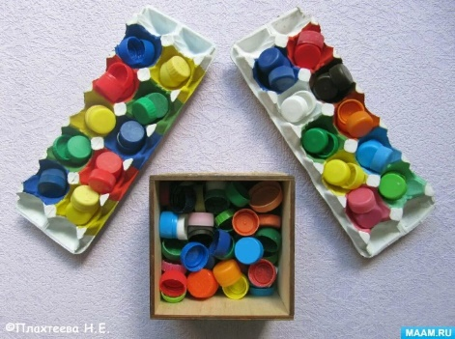

МАДОУ д/с 133 города Тюмени
Служба ранней помощи

«Игры для развития и коррекции тактильных ощущений ребенка»
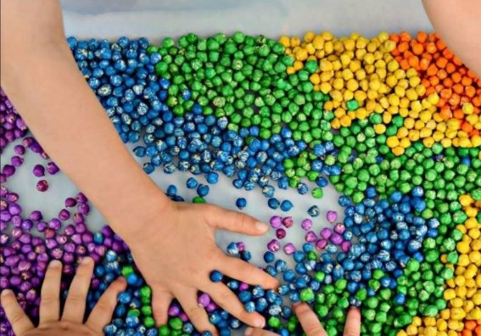

Педагог-психолог
Козырева Е.Н

Тюмень,2024

«Ум ребенка находится на кончиках его пальцев»
В.А. Сухомлинский
Тактильные игры – это игры, направленные на восприятие окружающего мира с помощью рецепторов кожи. Помимо стимуляции речевого развития, тактильные игры также:
- учат детей чувствовать свои пальцы и кисть, управлять ими;
- несут терапевтический эффект – успокаивают, положительно влияют на эмоциональное состояние ребенка;
- учат концентрации внимания, способности сосредотачиваться;
- развивают координацию движения, пространственное ориентирование;
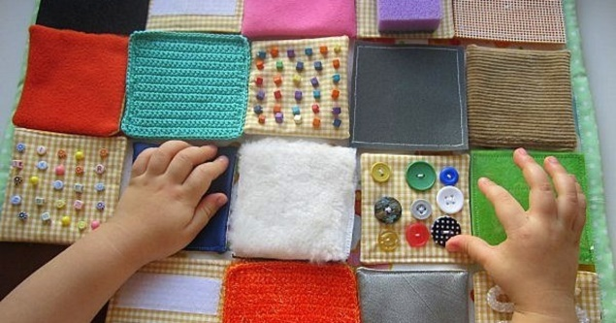
- способствуют логическому мышлению.
Подборка игр с предметами домашнего обихода
Игра с двумя грецкими орехами
Катаем орехи между прямыми ладонями, проговаривая строчку:
"Я катаю свой орех, чтобы был круглее всех."
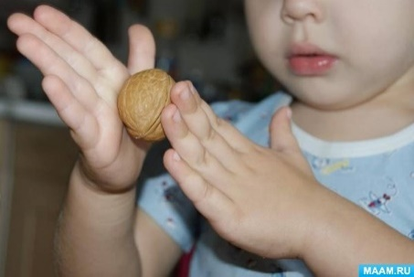

Игра с щеткой для волос.
Расположить щетку между прямыми ладонями и делая движения вперед и назад ладонями приговаривать:
"У сосны, у пихты, елки
Очень колкие иголки
Но сильней, чем ельник,
Вас уколет можжевельник!"
Игры с крышками от бутылок.
Расположить две крышки на столе, в каждую крышку поставить по одному указательному пальцу обеих рук, "шагая" вперед, приговаривать:
"Мы едем на лыжах
Мы мчимся с горы
Мы любим забавы холодной зимы!"

Игры с решеткой для раковины.
Положить решетку на ровную поверхность. Поставить в дырочки решетки по два пальца каждой руки, перпендикулярно столу, и "шагая", не наступая на перегородки, проговаривать:
"В зоопарке мы бродили
К каждой клетке подходили
Мы смотрели всех подряд
Медвежат, лисят, бобрят."
